01
BLENDER INTERFACE AND VIEWPORTS

Secara default, saat membuka aplikasi Blender, tampilan blender yang akan muncul adalah sbagai berikut :

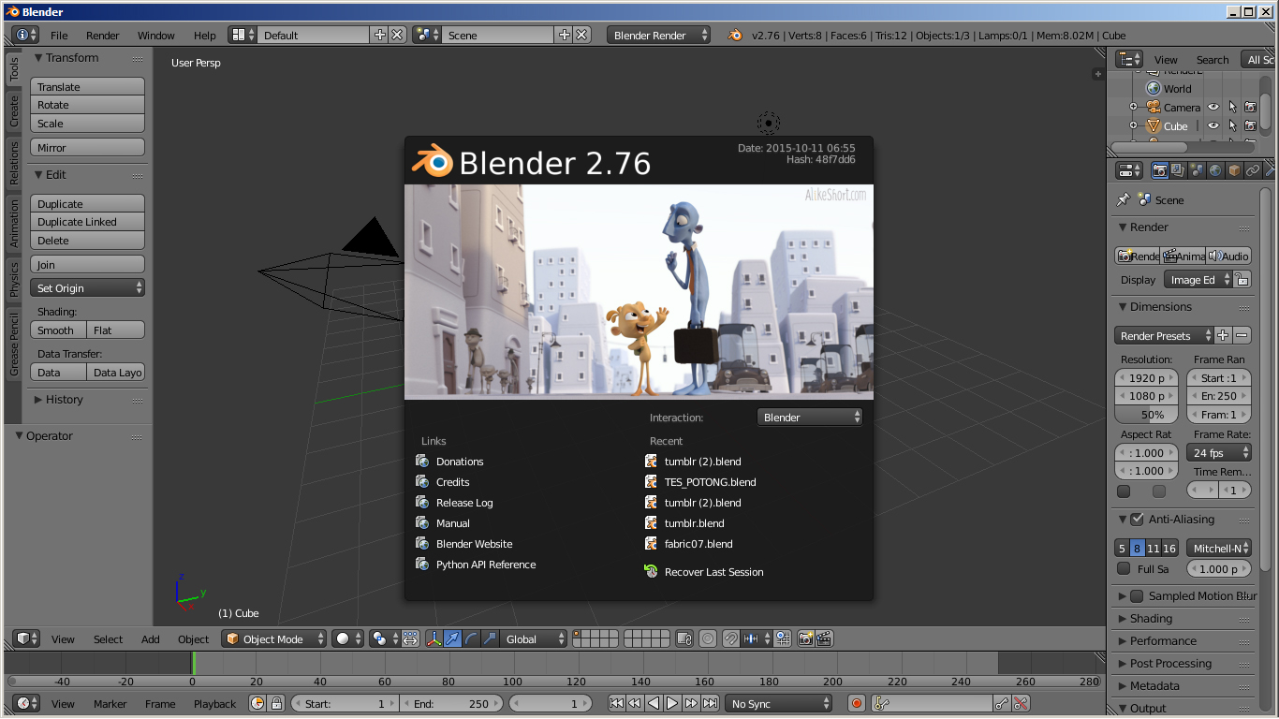

Setelah itu klik kiri pada sembarang tempat untuk menampilkan interface pada blender, sehingga akan tampil bagian bagian seperti berikut :

USER INTERFACE

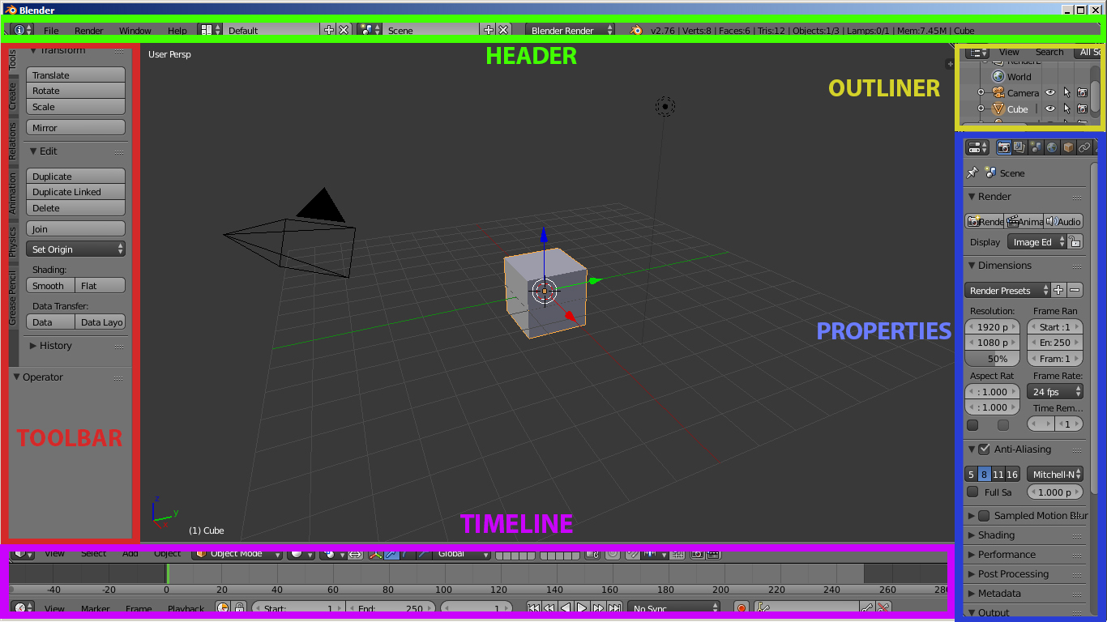

KETERANGAN
- Header : menu utama blender yang terdiri file, add, Render, dan Help
- Viewport : Tampilan yang terdiri dari objek 3D dan objek lainnya
- Toolbar : Terdiri dari daftar tools yang memiliki sifat dinamis menurut objek
- Outliner : Struktur data dari objek pada Blender
- Timeline : Instruksi yang terkait dengaan frame animasi atau untuk sequencer
- Properties : Panel yang memuat berbagai macam perintah untuk memodifikasi objek atau animasi dan bersifat dinamis menurut objek atau tool yang sedang aktif

3D VIEW PROPERTIES

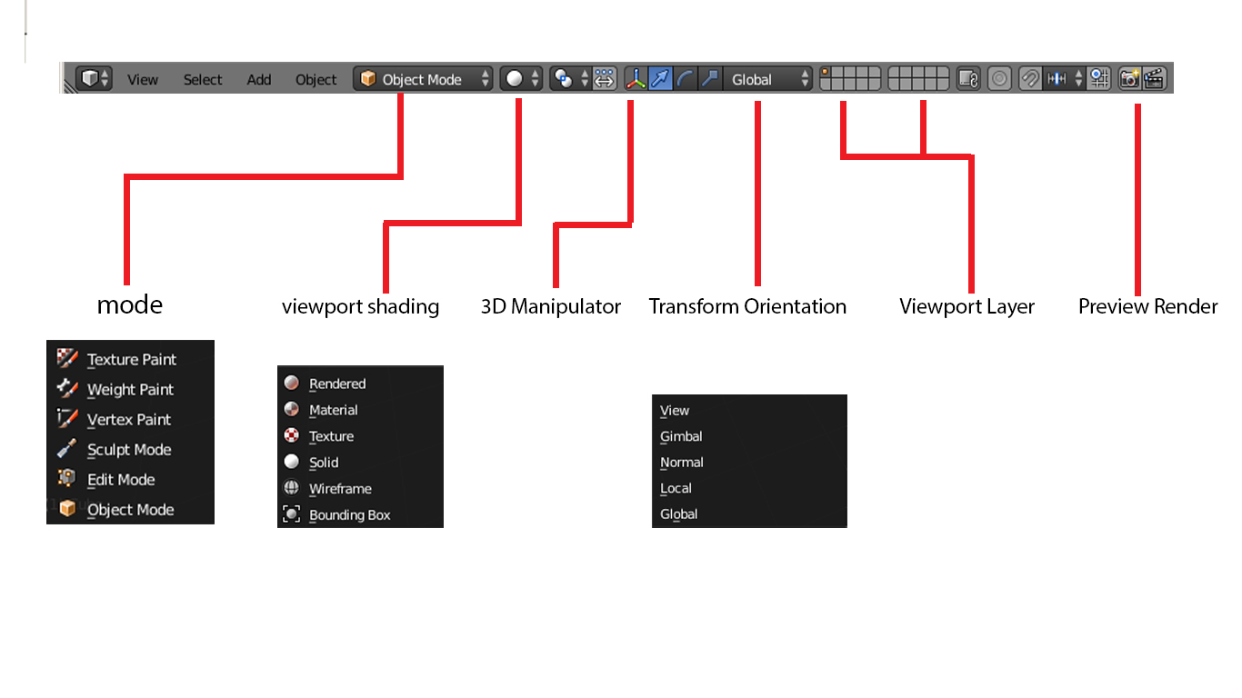

RENDER PROPERTIES

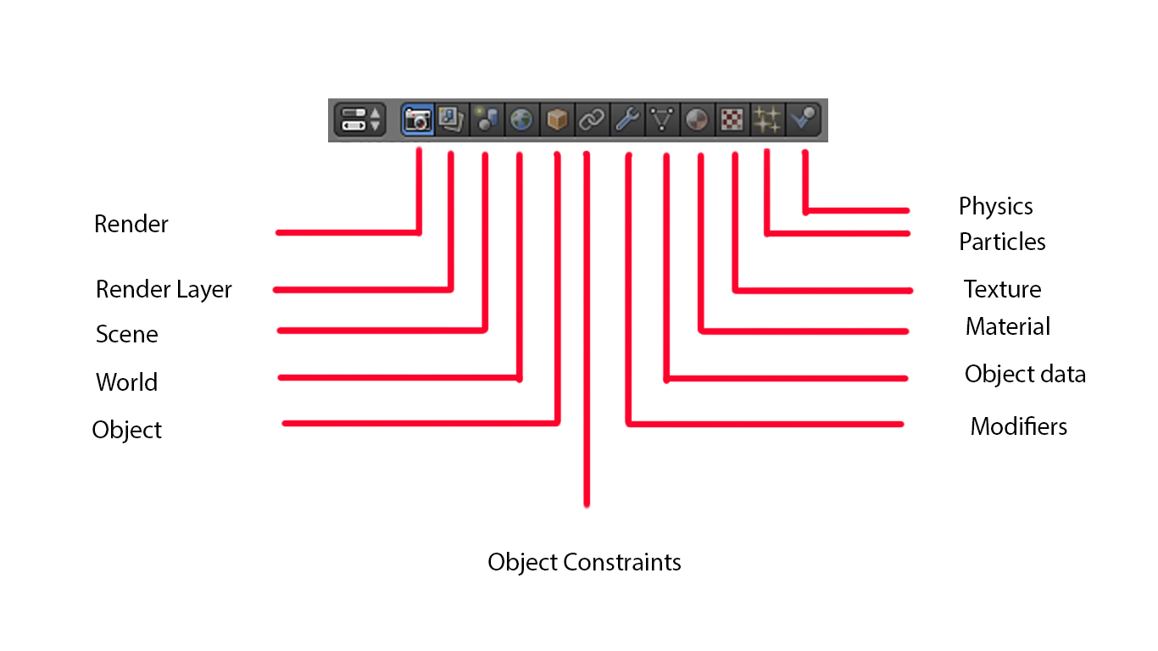
A. Basic Blender Command

• TAB key – Berfungsi untuk mengubah antara “edit mode” dan “object
select mode”.
• “O” key –Berfungsi untuk mengaktifkan “proportional vertex editing” pada
“edit mode”.
• “A” key – Berfungsi untuk memilih semua vertices yang terdapat pada
sebuah obyek.
• “B” key – Berfungsi untuk memilih banyak obyek dengan menggunakan
windows drag.
• Space bar – Berfungsi untuk menampilkan menu tool.
• Number pad – Berfungsi untuk mengontrol view. “7” untuk “top”, “1”
untuk “front”, “3” untuk “side”, “0” untuk “camera”, “5” untuk
“perspective”, “.” Untuk memperbesar obyek yang telah dipilih, “+” dan “-“
untuk memperbesar atau memperkecil.
• Mouse – Klik kiri berfungsi untuk mengubah, Klik kanan berfungsi untuk
memilih, Klik tengah atau scroll berfungsi untuk memperbesar dan
merotasi view.
• Shift key – Berfungsi untuk memilih obyek lebih dari satu dengan cara
menahan tombol Shift dan Klik kanan.
• Arrow key – Berfungsi untuk pembuatan frame dalam sebuah animasi.
• “R” key – Berfungsi untuk merotasi sebuah obyek atau vertices.
• “S” key – Berfungsi untuk mengatur skala sebuah obyek atau vertices.
• “G” key – Berfungsi untuk memindahkan sebuah obyek atau vertices.
• “P” key – Berfungsi untuk memisahkan vertices yang dipilih menjadi sebuah
obyek didalam “edit mode”.
• Shift + “D” – Berfungsi untuk menduplikat sebuah obyek atau vertices.
• “E” key – Berfungsi untuk meng-extrude vertices yang telah dipilih didalam
“edit mode”.
• “U” key – Didalam “object mode” berfungsi untuk menampilkan Single-
User menu, sedangkan didalam “edit mode” berfungsi sebagai “undo”.
• “M” key – Berfungsi untuk memindahkan obyek ke layer lain. Didalam “edit
mode” berfungsi sebagai “Mirror”.
• “Z” key – Berfungsi untuk merubah view dari wireframe menjadi solid.
• Alt + “Z” – Berfungsi untuk merubah view tekstur atau tembus pandang.
• “P” key – Berfungsi untuk memulai mode game.
• ALT / CTRL + “P” – Berfungsi untuk membuat atau menghapus hubungan
Parent/Child.
• “N” key – Berfungsi untuk menampilkan info sebuah obyek dalam bentuk
numeric.
• Ctrl + “J” – Berfungsi untuk menggabungkan obyek.
• Alt + “A” – Berfungsi untuk menjalankan animasi.
• “F” key – Berfungsi untuk membuat sebuah sisi pada “edit mode”.
• “W” key – Ekspresi Boolean untuk menggabungkan atau mengiris pada 2
obyek atau lebih.
• “X” atau Delete – Berfungsi untuk menghapus obyek, vertices, atau sisi.
• Function keys – F1 = Load File, F2 = Save, F3 = Save Image, F4 = Lamp
Buttons, F5 = Material Buttons, F6 = Texture Buttons, F7 = Animation
Buttons, F8 = Real Time Buttons, F9 = Edit Buttons, F10 = Display Buttons,
F11 = Last Render, F12 = Render.
• “I” key – Berfungsi untuk memasukkan animasi.
• ALT + “U” – Berfungsi untuk menampilkan “Global Undo Command”.
• ALT + “C” – Berfungsi untuk mengkonversi menjadi meshes, text dan
curves.
• Shift + Space – Berfungsi untuk menampilkan seluruh layar atau hanya pada
viewport yg aktif saja.
• Ctrl + “0” – Berfungsi untuk memilih sebuah camera.

B. Open, Saving, and Appending Files
Sama seperti program yang lainnya, Blender juga memiliki fungsi untuk
menyimpan, membuka dan menambah sebuah file yang berhubungan dengan
Blender.

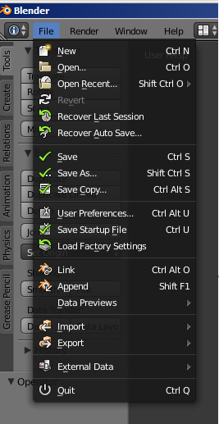

C. Save Command
Ketika pertama kali bekerja menggunakan Blender, seperti hampir tidak mungkin
untuk mengetahui bagaimana menyimpan hasil kerja. Berikut ini adalah tampilan
setelah memilih File -> Save :
D. Append Command
Ketika anda menginginkan untuk memasukkan elemen dari file Blender yang satu
ke file Blender yang lainnya, perlu menggunakan append command dari File -> Append

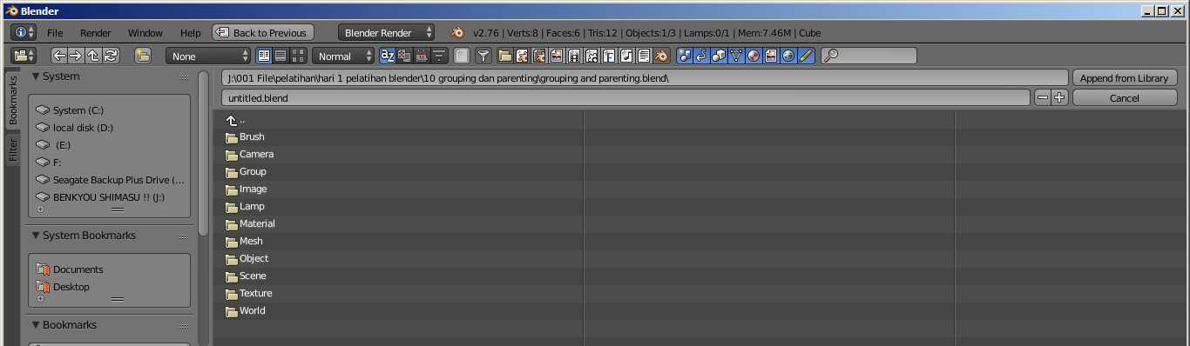
02
CREATING VIEWPORTS

Kebanyakan dalam pembuatan sebuah model, diperlukan lebih dari satu window
3D. Misalnya tampilan dari arah depan, dari arah atas, dari arah samping dan dari
sudut camera. Hal tersebut diperlukan agar dapat menentukan posisi sebuah
obyek dalam pembuatan sebuah animasi. Pada Blender, tampilan windows 3D
dapat dipisah-pisah menjadi yang diinginkan. Untuk mendapatkan tampilan
beberapa window 3D dilakukan dengan cara meletakkan kursor tepat pada garis
tepi kemudian klik kanan dan pilih “Split Area”. Drag garis tersebut ke tempat
yang diinginkan. Selain dapat memisahkan secara vertical, dapat juga memisahkan
secara horizontal. Berikut adalah tampilan beberapa viewport dari sisi TOP, SIDE,
- FRONT, CAMERA.
1.
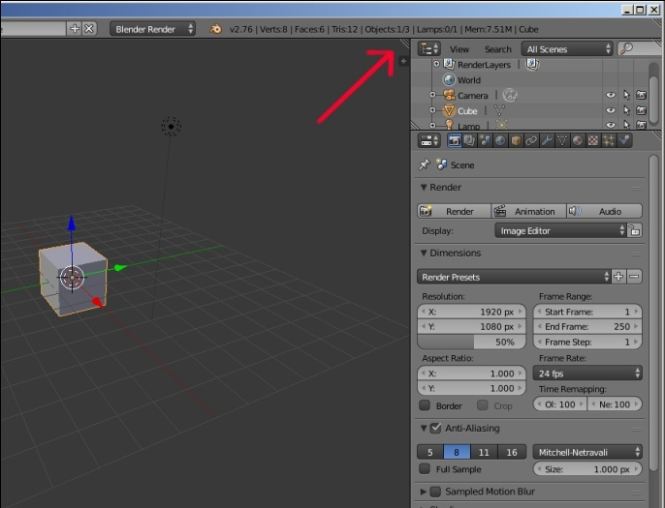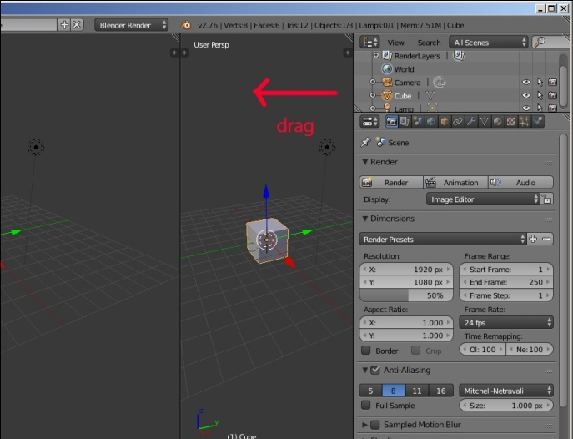
2.
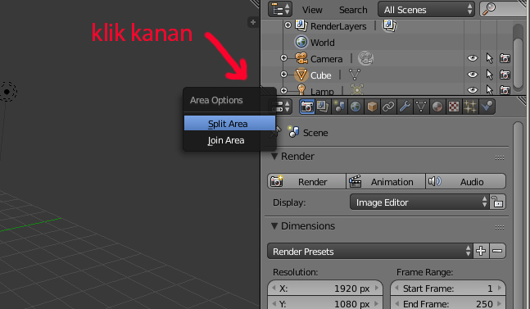
03
SHORTCUT OF NUMPAD

Bagi para pengguna netbook atau laptop disarankan untuk mengaktifkan emulate numpad , karena berfungsi untuk menggantikan tombol numpad, sehingga bisa menggunakan perintah numpad dengan menekan tombol angka pada keyboard bagian atas, bisa langsung menuju File > User Preferences kemudian ikuti langkah seperti pada gambar dibawah ini

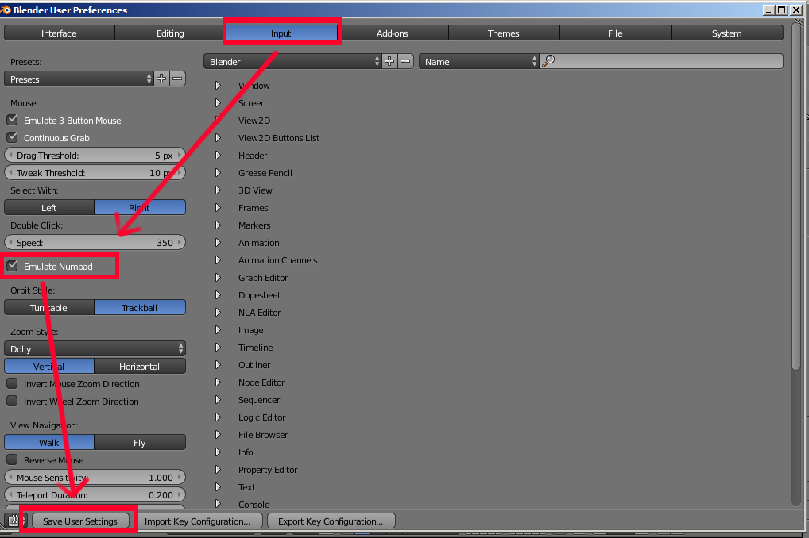

_{VIEWPORT VIEWSHORTCUT}
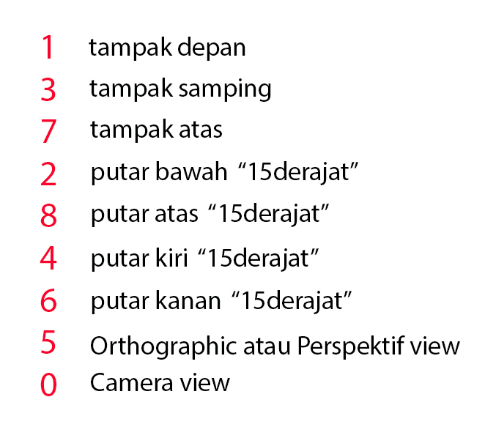
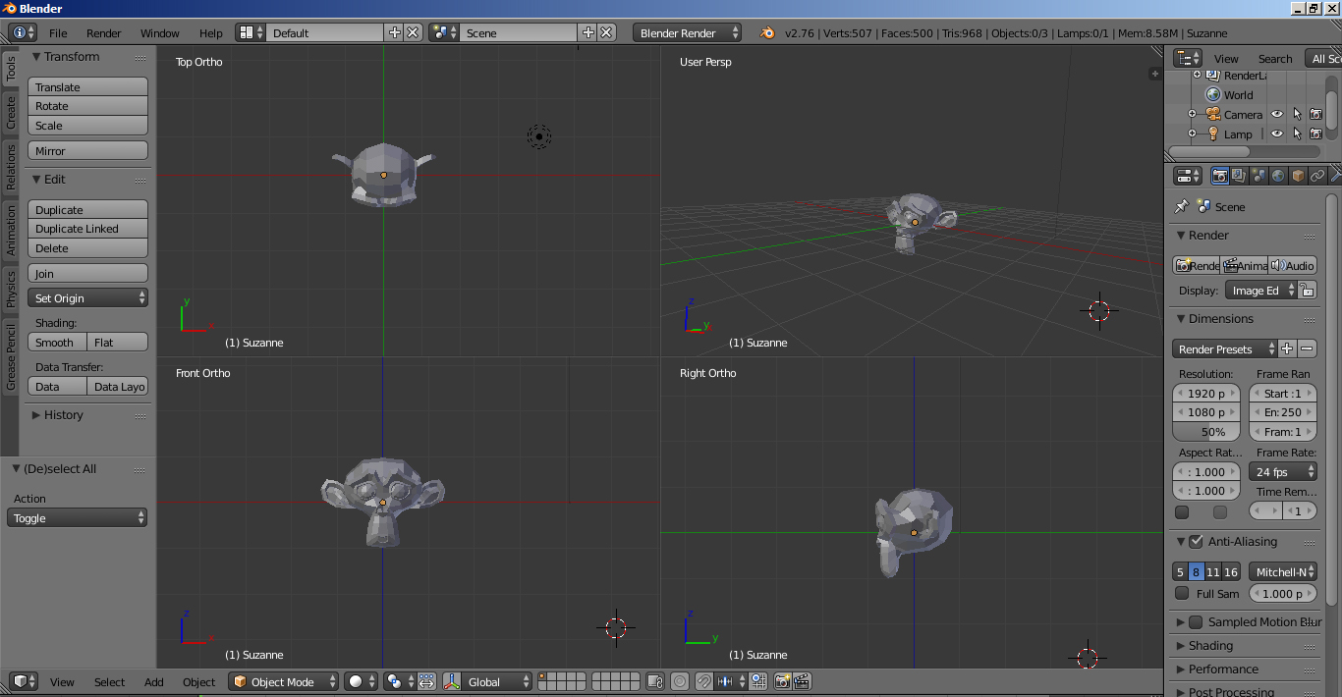

04
ADDING OBJECT

Add merupakan sebuah menu untuk menambahkan objek pada bidang 3D, Untuk menambahkan object ke viewport kita cukup menekan SHIFT + A atau memilih menu Add pada header

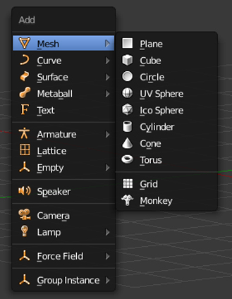

05
MANIPULATOR

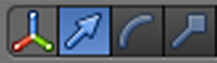

Sebelum memasuki modifier, perlu diketahui bahwa didalam blender terdapat 2
mode yang sering digunakan dalam pengolahan sebuah obyek, yaitu : “edit mode”
dan “object mode”. Untuk bisa berpindah-pindah diantara kedua mode tersebut,
cukup menggunakan TAB. “edit mode” berfungsi untuk melakukan pengolahan
terhadap tiap-tiap vertices yang terdapat pada sebuah obyek, sedangkan “object
mode” berfungsi untuk melakukan pengolahan terhadap obyek secara
keseluruhan.
Sebelum melakukan perubahan bentuk pada sebuah obyek, ada baiknya untuk
mempelajari bagaimana melakukan perpindahan, perputaran, dan perskalaan pada
sebuah obyek. Tiga modifier utama pada “object mode” adalah :
- “G” key , berfungsi untuk memindahkan sebuah obyek.
- “S” key , berfungsi untuk mengatur ukuran sebuah obyek.
- “R” key , berfungsi untuk merotasi sebuah obyek.
Selain itu, bisa juga menggunakan “transform widget menu” untuk melakukan
perpindahan, rotasi dan pengaturan ukuran pada sebuah obyek.
